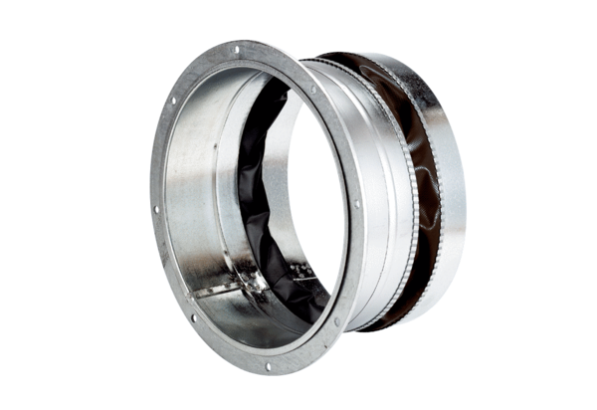Złączka elastyczna ELA 35 ExOpakowanie jednostkowe: 1 sztukaAsortyment: C
Numer artykułu: 0092.0277Producent: MAICO

